

**Appel à participation**

**Semaine d’Information sur la Santé Mentale (SISM)**

***Un appel à participation est une invitation lancée par une organisation ou une personne pour solliciter des contributions, des idées ou des actions.***

***L'objectif principal est de recueillir l'engagement de nouvelles personnes/ structures intéressées pour qu'elles prennent part à l'initiative de manière active, par leur présence et leurs compétences.***

***Pour les SISM, il peut être utilisé pour encourager un public à s'impliquer pour rejoindre la dynamique locale SISM et ainsi le groupe de travail SISM (contribuer aux réflexions, mutualiser les ressources) et/ou en soumettant des actions pour enrichir le programme des SISM, via un formulaire par exemple.***

***Ce document est donc une trame qui doit être adaptée selon votre territoire et selon les objectifs d’appel à participation que vous aurez, préalablement, réfléchis.***

*Voici un ensemble de questions qu’il peut être utile de se poser :*

* *Qui porte l’appel à participation ?*
* *Réflexion sur le descriptif de la structure/collectif qui porte l’appel à participation*
* *Quels sont les objectifs de cet appel à participation ?*
* *Quel est, par exemple, le niveau de participation attendu des nouveaux partenaires au sein de votre COPIL? Quels engagements souhaitez-vous qu’ils aient ou pas ?*
* *Si l’appel à participation comprend une possibilité de soumettre des évènements via un formulaire, quel accompagnement allez-vous proposer? Quelle est la personne ressource pour ces nouveaux acteurs? Est-ce la même la personne que celle pouvant apporter des informations sur cet appel à participation ? Quelle structure, sur votre territoire, peut aider les acteurs de terrain, d’un point de vu méthodologique ? Des synthèses des dernières réunions sont-elles disponibles pour inspiration, idées d’évènements?*
* *Quel est le calendrier (date de fin de l’appel à projet, validation des évènements soumis par formulaire, calendrier des rencontres entre les partenaires, date de fin de possibilité de transmission des informations nécessaires à la construction du programme, etc.) ?*
* *Qui diffuse cet appel à communication et sur quels canaux ?*

**Le secrétariat général du collectif national se tient à votre disposition pour vos remarques ou questionnements quant à ce document et est intéressé pour avoir vos retours d’usages de cet appel.**

**LES SISM**

**reviennent pour une nouvelle édition**

**« POUR NOTRE SANTE MENTALE, REPARONS LE LIEN SOCIAL »**

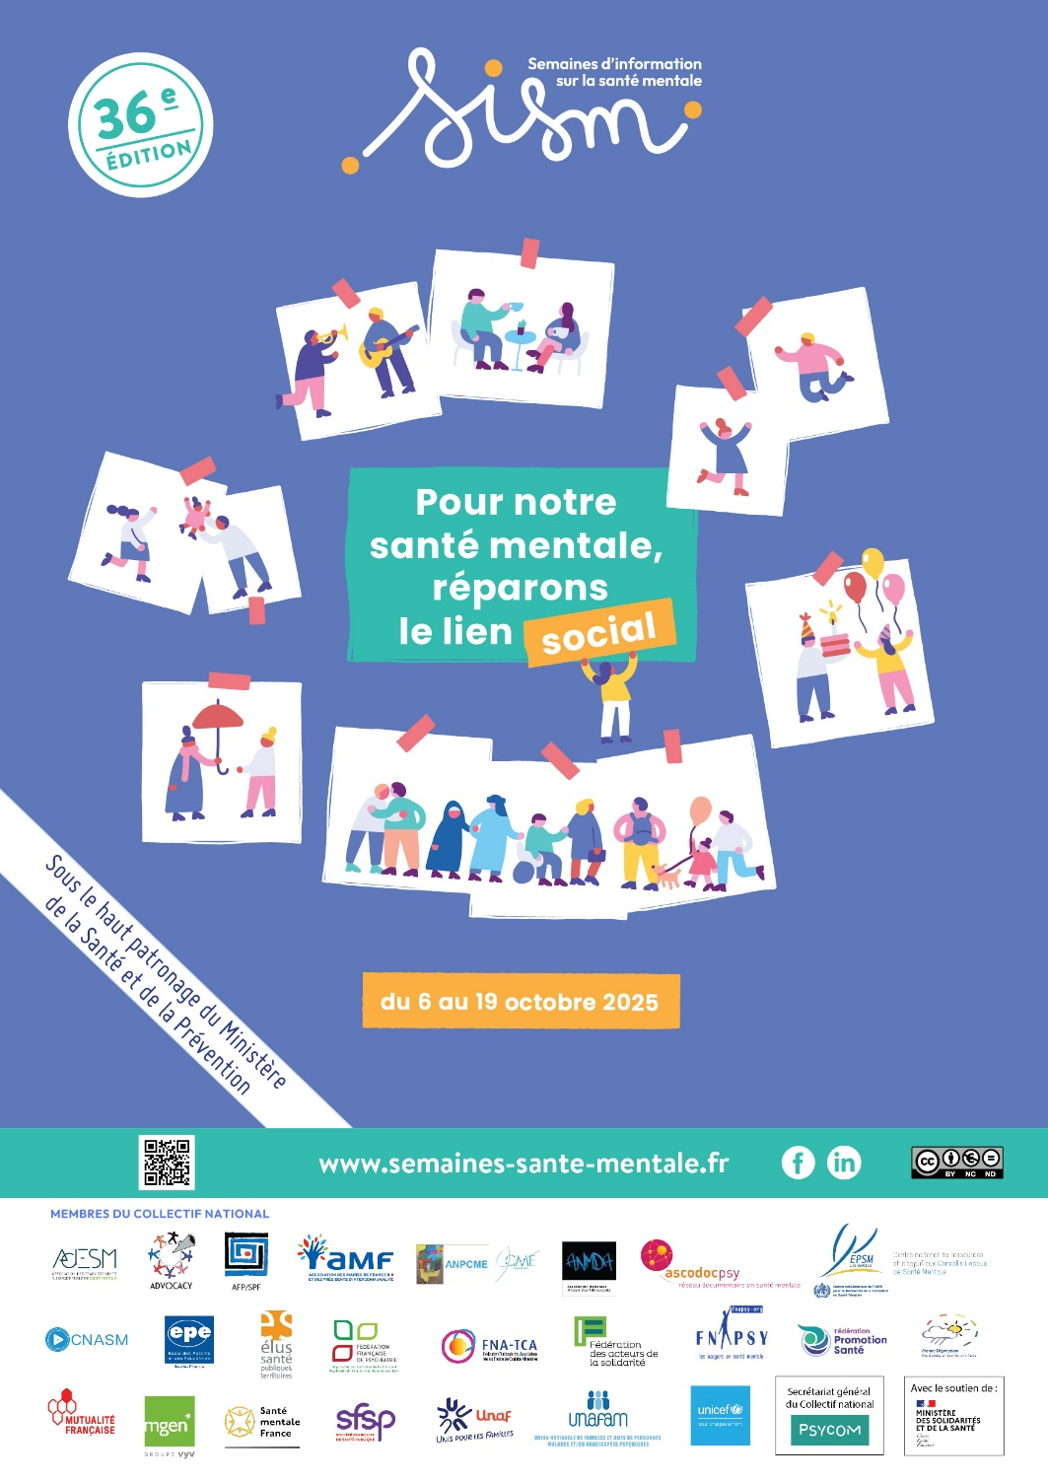

*Vous pouvez privilégier l’affiche en format gabarit pour mettre avant les partenaires de votre territoire*

**Les SISM qu’est-ce que c’est ?**

Depuis 1990, les SISM sont LE moment privilégié pour **promouvoir la santé mentale** de **toute la population**, partout en France métropolitaine et ultramarine. Coordonné au niveau national, par un collectif national[1] depuis plus de 30, sur le terrain, ce sont plus de 2000 évènements organisés partout en France et dans les DOM TOM.

Alors que la santé mentale a été désignée comme **Grande cause** par le premier ministre, en 2025, les SISM vont être inscrite comme évènement de la Grande Cause puisqu’il s’agira, comme les années précédentes, de l’un des moments forts de cette année de mobilisation dans tous les territoires.

L’édition 2025 est également placée sous le Haut Patronage du Ministère de la Santé et de la Prévention.

**Descriptif de votre structure/collectif qui porte l’appel à participation**

*Voici un exemple, tiré de l’appel à participation porté par le Conseil local de santé mentale (CLSM) du territoire messin :*

*« Depuis 2017, le Conseil local de santé mentale (CLSM) du territoire messin apporte son soutien aux acteurs locaux souhaitant rejoindre la manifestation (…) Il est composé de représentants de la Délégation territoriale en Moselle de l’ARS Grand Est, de la Ville de Metz, des Groupes d’entraide mutuelle (GEM) Camille Claudel et l’Albatros, de l’Unafam et* de l’Établissement public de santé mentale (EPSM) Metz-Jury.

*Autre exemple tiré de l’appel à participation du COPIL SISM 37 d’Indre et Loire :*

*« Pour la troisième année consécutive, les membres du comité de pilotage de la SISM d’Indre et Loire (l’UNAFAM, les CLS et CLSM (Tours Métropole), VYV 3 Centre Val de Loire, le GEM 37, la FRAPS, la Ville de Tours, le CHRU de Tours, la MGEN, la MDPH) vous proposent de faire part des éventuels projets que vous aimeriez développer dans le cadre de cet évènement. »*

**Rejoignez-nous pour participer à la construction du programme SISM de notre territoire.**

**Qui peut répondre à cet appel à participation?**

Toute personne, organisme ou institution souhaitant agir contre le tabou de la santé mentale peut rejoindre la réflexion et/ou proposer un évènement à l’occasion des SISM : secteur de l’éducation, de la culture, du social, de la santé, du sport, membres d’une association, personne concernée par un trouble psychique, proche aidant, ou encore citoyen ou élue locale, etc.

**C’est la diversité des personnes impliquées qui fera toutes la richesse du futur programme**

**Objectifs des SISM**

**PROMOUVOIR** une vision globale de la santé mentale, à partir de la thématique définie chaque année

**INFORMER** sur la santé mentale, les troubles psychiques, les possibilités de rétablissement, les droits et la variété des ressources existantes (promotion, prévention, éducation, soins, accompagnements, entraide, etc.)

**DÉSTIGMATISER** les troubles psychiques en favorisant le partage du savoir expérientiel et déstigmatiser les ressources sanitaires, sociales et médico-sociales.

**FAVORISER** le développement des ressources individuelles, sociales et environnementales pour prendre soin de la santé mentale de la population

**FÉDÉRER** les personnes qui souhaitent agir en faveur de la santé mentale, construire des événements en partenariat local et ouvrir des débats citoyens

**FAIRE CONNAÎTRE** les lieux, les moyens et les personnes pouvant apporter un soutien de proximité et une information fiable sur la santé mentale

**Ethique des action SISM**

Les événements proposés pendant les SISM:

* s’adressent à toutes et tous (grand public),
* sont à but non lucratif et gratuits pour les personnes y participant,
* ne servent d’intérêts personnels ou ne contribuent pas à une activité libérale, promotionnelle ou commerciale,
* sont laïques.

**Engagements des organisateurs et organisatrices SISM**

Les événements doivent :

* Être en lien, le plus possible, avec la thématique annuelle, répondre aux objectifs des SISM et avoir lieu au mois d’octobre, pendant les dates définies des SISM
* Respecter la chartre graphique du logo des SISM et les éléments de communications national lorsque ceux-ci sont utilisés
* Être enregistrés, puis évalués sur le site internet des SISM (via l’espace organisateur : <https://www.semaines-sante-mentale.fr/espace-organisateur/>)

***Vous pouvez ajouter ici les modalités de participation souhaitées comme :***

* Participer aux réunions d’échange et d’interconnaissance
* Mutualiser les informations propres à son/ses projet(s) (nom des manifestations, date, horaires, lieu, intervenant, inscription…) sur le support de communication commun
* Participer à la réunion de bilan avec les autres membres organisateurs et transmettre son bilan.

**Outils d’aide à la construction d’évènement**

Le collectif national des SISM propose gratuitement des outils sur le site des SISM (<https://www.semaines-sante-mentale.fr/connexion/>) pour aider les organisateurs dans l’organisation d’évènement :

* Argumentaire (en PJ),
* Guide présentant des conseils pour construire un évènement et avec des idées d’actions
* Une affiche de communication nationale dans différents formats
* Un exemple de fiche action
* Un flyer
* Un kakemono
* Deux webinaires (mobilisation des ressources humaines, financières, logistiques pour les SISM et un autre sur l’animation d’un collectif

***Il est possible d’expliciter ensuite l’aide que les porteurs de l’appel à participation peuvent apporter sur le terrain ou indiquer les autres partenaires pouvant remplir ce rôle. Voici un exemple tiré de l’appel à participation COPIL SISM d’Indre et Loire, à adapter****:*

« Les membres du comité de pilotage pourront vous apporter un regard et une aide sur le déploiement de vos projets. Notamment, la Fédération Régionale des Acteurs en Promotion de la Santé (FRAPS) qui accompagne les acteurs locaux : soutien méthodologique, mise à disposition d’outils d’intervention, relais des supports en prévention (brochures, affiches…). La mutualisation des différents projets sur un même support de communication permettra de donner de la visibilité à votre action auprès des partenaires territoriaux. »

***Calendrier***

* ***A préciser selon vos modalités et spécificités.***
* ***Précisez la personne ressource qui peut aider et à partir de quand (dès l’étape de conception par exemple) ? Ou indiquez ici le contact de la personne qui peut être jointe pour plus d’informations sur cet appel à participation***

Bonne réflexion et préparation de la SISM 2025

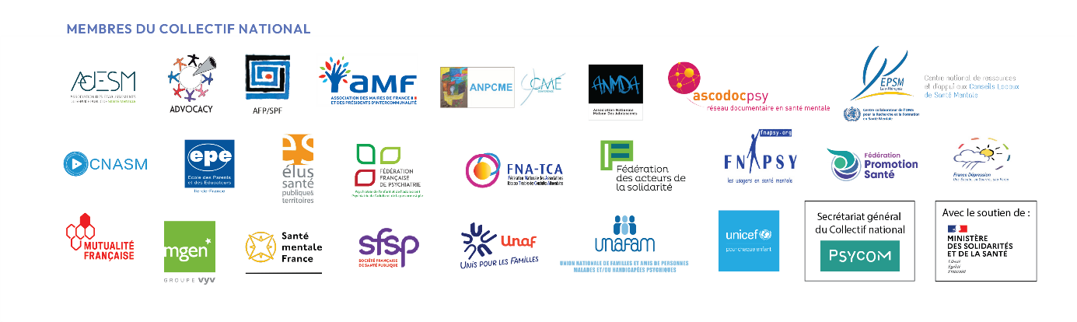

**Nous vous invitons à remplacer le bandeau des logos du collectif national par celui de votre collectif SISM local**

**Si votre appel à participation comprend un formulaire pour soumettre des évènements, voici une proposition du CLSM territoire du Messin** et **du Comité messin d’organisation des SISM.**

**PROPOSER UN ÉVÉNEMENT**

« Ce formulaire est destiné à présenter votre proposition d'événement les SISM. Vos réponses permettront de s'assurer de la cohérence de votre action par rapport à la thématique annuelle et de fournir les informations nécessaires pour l'intégrer au programme de la manifestation. »

* Nom de la structure organisatrice de l'événement : …………………………………………………………….
* Nom, prénom et fonction du référent de l'action :

………………………………………………………………………………………………………………………………………………………………..

………………………………………………………………………………………………………………………………………………………………

* Mail du référent : …………………………………………………………………………………………………………………..
* Téléphone du référent : ………………………………………………………………………………………….......................
* Titre de l'événement - Indiquez le titre qui figurera dans le programme : ………………………………………………………………………………………………………………………………….......................
* Objectif de l'événement - Indiquez le but visé par votre action, en cohérence avec le thème annuel et les objectifs des SISM :

……………………………………………………………………………………………………………………………………………………………….

………………………………………………………………………………………………………………………………………………………………

* Public.s ciblé.s - Précisez à qui s'adresse l'événement – tout public, adultes, ados, etc. : …………………………………………………………………………………………………………………………………………………..
* Présentation de l'événement - Rédigez une présentation courte donnant envie au public ciblé d’y participer. Ce texte figurera dans le programme :

………………………………………………………………………………………………………………………………………………………………..

………………………………………………………………………………………………………………………………………………………………

* Lieu choisi ou envisagé - Indiquez le nom et l'adresse du lieu où l’événement se déroulera : ……………………………………………………………………………………………………………………………………………….
* Date et horaire –Indiquez le jour et l’heure de début et de fin de l’événement :

……………………………………………………………………………………………………………………………………………….

* Contact - Indiquez le contact à mentionner dans le programme – téléphone, mail, site Internet : …………………………………………………………………………………………………………………………………
* Participation : les SISM sont gratuites pour les participants, seul le coût de 5 euros peut être demandé pour couvrir les frais tel que le remboursement de la location d’une salle de cinéma
  + Gratuit
  + Faible (<5euros)
* Partenaires Indiquez les partenaires opérationnels qui participent à la réalisation de votre action et les financeurs qui soutiennent sa réalisation ………………………………………………………………………………………………………………………………………………….
* Moyens - Indiquez les besoins humains, matériels et financiers nécessaires à la réalisation de l'action : …………………………………………………………………………………………………………………………………………………..

…………………………………………………………………………………………………………………………………………………..

…………………………………………………………………………………………………………………………………………………..

* Évaluation : si l'évaluation est prévue, quelle méthode sera mise en œuvre ?

Une évaluation sur le site des SISM (dans l’espace organisateur est disponible : https://www.semaines-sante-mentale.fr/connexion/) …………………………………………………………………………………………………………………………………………………

………………………………………………………………………………………………………………………………………………….

* Avancement Indiquez l'état d'avancement de la conception de votre action
  + En réflexion
  + En cours de conception
  + Prête à être réalisée
* Commentaires libres :

………………………………………………………………………………………………………………………………………………….

…………………………………………………………………………………………………………………………………………………..

* Indiquez toute information complémentaire à connaître pour la réalisation et la communication de votre événement :

…………………………………………………………………………………………………………………………………………………..

…………………………………………………………………………………………………………………………………………………..

1. Collectif national des SISM : <https://www.semaines-sante-mentale.fr/les-sism/le-collectif-national-des-sism/>